blancoSOAPDotNet仕様
1 目的 2
2 blancoSOAPDotNetの仕様概要 3
2.1 処理の流れ 3
3 blancoSOAPDotNetのクラス図・シーケンス図 4
3.1 生成されるソースコードのクラス図 4
3.1.1 TelegramProcessProxyの内容 4
3.2 blancoSOAPDotNetのシーケンス図 (サーバ) 5
3.3 blancoSOAPDotNetのシーケンス図 (クライアント) 6
4 電文処理定義書・電文定義書記入要領補足 7
4.1 記入内容の妥当性チェック 7
4.2 .NET Framework 1.1における制約 7
5 blancoSOAPDotNet生成コードにおける例外処理 8
5.1 Microsoft .NET FrameworkのWebサービスにおける例外 8
5.2 blancoSOAPDotNet生成コードでの例外利用指針 8
5.3 SoapExceptionのプロパティで利用可能なもの 9
5.3.1 サーバ側でのSoapException例外発生コード 9
5.3.2 クライアント側でのSoapExceptionをキャッチするコード 9
5.4 SOAP Faultについて 9
6 付録：Web Service Description Language コマンドラインツール (wsdl.exe) 10
6.1 ソースコード生成時に必要な動作環境 10
6.1.1 生成後ソースコードのコンパイルおよび実行環境 10
6.1.2 wsdl.exeの所在 10
6.2 WSDL・XSDファイルからソースコードの生成 10
6.2.1 XML Web サービスの実装の抽象クラスの生成 10
6.2.2 Webサービス呼び出しのクライアントプロキシクラスの生成 11
6.2.3 注意する点 11
7 更新履歴 12

目的
本ドキュメントは Microsoft .NET Framework向けのWebサービス支援ツールblancoSOAPDotNetの仕様に関する記述をしたものです。

blancoSOAPDotNetの仕様概要
blancoSOAPDotNetは Microsoft .NET Frameworkをターゲットとした、電文処理定義書・電文定義書を入力とし .NET Frameworkソースコードの自動生成およびWebサービスのためのフレームワークの自動生成を担います。

処理の流れ
blancoSOAPDotNetの処理の流れは下記のようになります。
電文処理定義書
電文定義書

blancoSOAPDotNet

自動生成

WSDLファイル
(xsd)
自動生成

.NET Framework SDK

wsdl.exe により生成
blancoSOAPDotNet により生成
TelegramProcess Proxy
<<抽象クラス>>
Webサービス
プロキシクラス
<<抽象クラス>>
TelegramProcessor

ユーザコード
TelegramProcessor
RequestTelegram
ResponseTelegram

blancoSOAPDotNetのクラス図・シーケンス図

生成されるソースコードのクラス図
.NET Framework SDK
生成されるソースコードおよびユーザコードは下記のような関係になります。

<<抽象クラス>>
Webサービス
プロキシクラス
<<抽象クラス>>
TelegramProcessor

RequestTelegram

ResponseTelegram

TelegramProcess Proxy
TelegramProcessor

※RequestTelegramおよびResponseTelegramは 全てのクラスから利用されます。

TelegramProcessProxyの内容
blancoSOAPDotNetから自動生成されるTelegramProcessProxyには下記のような内容が含まれます。
- データベース接続の取得。
- TelegramProcessorオブジェクト(電文処理) の新規作成。
- TelegramProcessorオブジェクト(電文処理)に必要な値のセット。
- TelegramProcessorオブジェクト(電文処理)の実行。
- 電文処理が正常終了した場合のデータベーストランザクションのコミット。
- 電文処理が異常終了した場合のデータベーストランザクションのロールバック。
- 電文処理が異常終了した場合のロギング。
- データベース接続の開放。

blancoSOAPDotNetのシーケンス図 (サーバ)
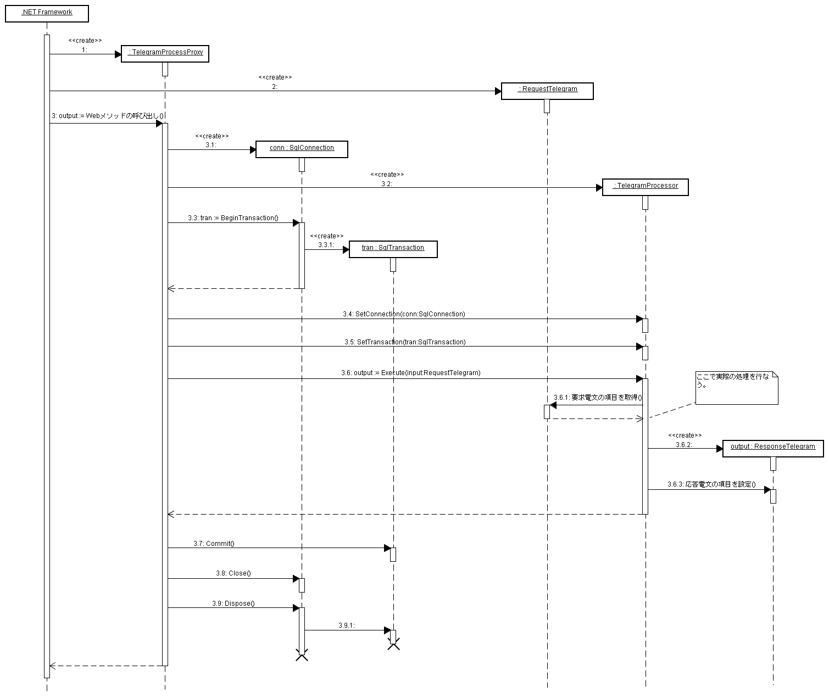

blancoSOAPDotNetのシーケンス図 (クライアント)
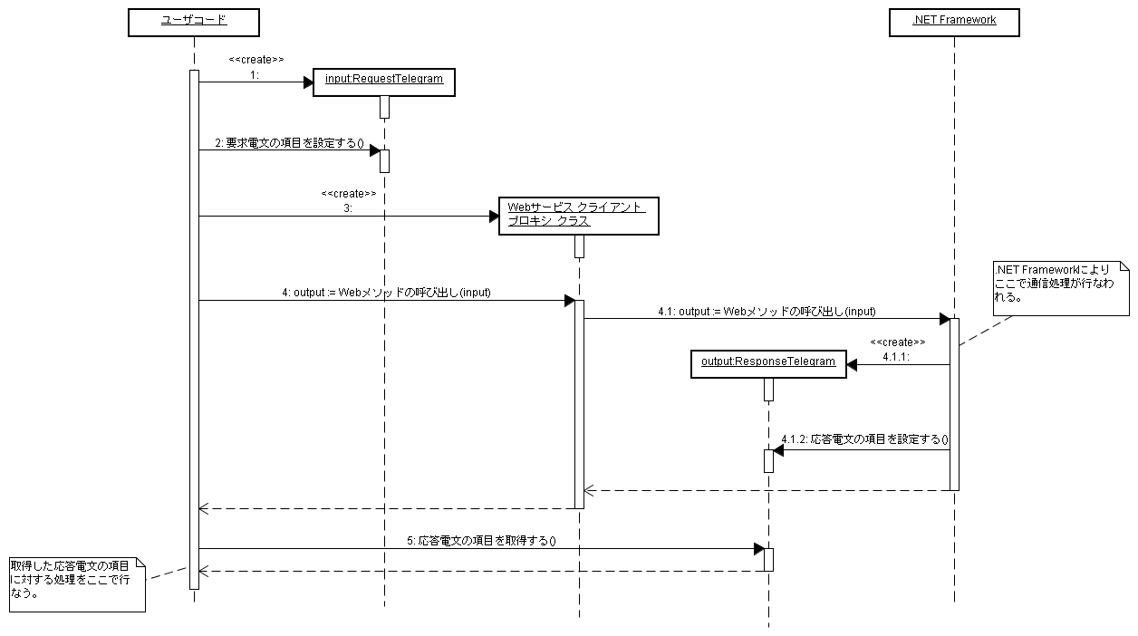
※この処理は Microsoft .NET FrameworkのWebサービス処理そのものに該当します。

電文処理定義書・電文定義書記入要領補足

記入内容の妥当性チェック
電文処理定義書・電文定義書については、定義書内や定義書間での相関関係に一定のルールがあります。blancoSOAPDotNetでは、こういった定義書内・定義書間における相関関係のいくつかの観点についてチェックする機能を備えています。電文処理定義書・電文定義書を記入していくにあたり、定期的に妥当性チェックのために blancoSOAPDotNetによる生成処理を実施するようにしてください。

.NET Framework 1.1における制約
.NET Framework 1.1のWebサービス実装の都合から、blancoSOAPDotNetでは電文定義書における下記の列は指定したとしてもシステムとしてのチェック機能は働きません。この点に注意する必要があります。
- 長さ
  - Min長さ
  - Max長さ
- 値範囲Check
  - Min値
  - Max値
- 形式Check
  - 正規表現

blancoSOAPDotNetとしては、定義書に入力された値はそのまま WSDL/XSDとして出力をおこないます。しかし Microsoft .NET Framework SDK の wsdl.exeコマンドが適切にWSDL/XSD上の定義値を処理できないことにより、この制約は発生します。

blancoSOAPDotNet生成コードにおける例外処理
blancoSOAPDotNetが生成したソースコードは .NET FrameworkのWebサービス機能をそのまま利用しています。このため、例外処理については .NET Frameworkの仕様の範囲において実現することとなります。

Microsoft .NET FrameworkのWebサービスにおける例外
Microsoft .NET Frameworkの Webサービス機能には、Webサービスのサーバ上で発生した例外をクライアントに伝達する機能があります。.NET FramworkにおけるWebサービスのサーバ処理で発生した例外の挙動について下記に示します。
- Webサービスのサーバ処理で発生した例外のうち、処理されずにスローされたものについては、.NET FrameworkによってSystem.Web.Services.Protocols.SoapExceptionに詰め替えられたうえでクライアントへと伝達されます。実際の電文は SOAP Faultになります。
- サーバ処理で明示的にSystem.Web.Services.Protocols.SoapExceptionオブジェクトを作成したうえで例外としてスローされると、それがそのままクライアントへと伝達されます。実際の電文は SOAP Faultになります。
- サーバ側からクライアント側へと SoapExceptionオブジェクトが伝達されると(実際には電文上では SOAP Fault)、クライアント側におけるWebサービス呼び出し部においてSoapException例外が発生します。クライアント側から見ると、あたかもサーバ上で発生したSoapExceptoinが そのままクライアントに伝達されたように見えます。

blancoSOAPDotNet生成コードでの例外利用指針
電文処理の中では、例外は下記のような利用とする指針とします。
- システム例外が発生した場合には、例外処理をおこなわずに処理を終了する。または、明示的にSoapExceptionオブジェクトを新規作成したうえで例外スローする。
※例：データベース接続が失敗した場合。
- 業務的な例外が発生した場合には、電文処理の中で例外キャッチをおこなう。その上で正常電文をreturnして電文処理を終了させる。(SoapExceptionは利用しない)
電文処理終了後に自動ロールバックをかけるために、setRollback(true)メソッドを明示的に呼び出す。(ロールバックが必要である場合にのみ記述する)
- サーバからの正常応答電文には 業務的な例外を表すフィールドを付与することとする。
- クライアントでは 業務的な例外をあらわすフィールドを最初にチェックした上で後続の処理を実行する。

SoapExceptionのプロパティで利用可能なもの
.NET FrameworkのSoapExceptionは SOAP Faultに詰め替えられた上で伝達されるため、全てのプロパティが伝達されるわけではありません。また、いくつかのプロパティについては SOAPに定められたコード体系に載っている必要があります。このため、blancoSOAPDotNetでは、下記のプロパティのみを利用することとします。
- message (メッセージ)

サーバ側でのSoapException例外発生コード
下記のように例外を発生させるものとします。

throw new SoapException("例外が発生しました。", ・・・)；

クライアント側でのSoapExceptionをキャッチするコード
下記のようなコードをもちいて例外をキャッチします。
try {
// Webサービスの呼び出し
}
catch(SoapException ex)
{
Console.WriteLine(ex.Message);
}
なお、Messageプロパティにはサーバ側のスタックトレースが載って来るので、実際には Messageプロパティの一行目のみを画面表示に用いることとします。

SOAP Faultについて
SoapExceptionが電文上で関連付けられる SOAP Faultについての詳細は下記を参照しました。
  - SOAP Fault
http://www.w3.org/TR/2003/REC-soap12-part1-20030624/#soapfault

付録：Web Service Description Language コマンドラインツール (wsdl.exe)
BlancoSOAPDotNetは WSDLからC#.NETソースコードを自動生成する処理の一部について Microsoft .NET Framework SDK に含まれる Web Service Description Language コマンドラインツール (以降 wsdl.exe) を内部的に利用しています。(Antタスクなどが内部的に利用しています)
ここからは、wsdl.exeコマンドの呼び出しに関する各種記述をおこないます。

ソースコード生成時に必要な動作環境
wsdl.exeコマンドを利用したC#.NETソースコード生成を行うためには以下の動作環境が必要です。
- Microsoft .NET Framework Version 1.1
- Microsoft .NET Framework SDK Version 1.1
- 日本語化ファイル

生成後ソースコードのコンパイルおよび実行環境
自動生成されたソースコードは以下の環境で利用できることが確認されています。
- Microsoft Windows XP SP2
- Microsoft .NET Framework Version 1.1
- Microsoft .NET Framework SDK Version 1.1
- Microsoft IIS (Internet Information Service) 5.0
・ Microsoft Visual Studio .NET 2003

wsdl.exeの所在
wsdl.exeは「(.NET Framework SDKのインストールディレクトリ)\Bin」ディレクトリ(例：C:\Program Files\Microsoft.NET\SDK\v1.1) にあります。wsdl.exeの実行時には、このディレクトリにパスを通しておく必要があります。

WSDL・XSDファイルからソースコードの生成

XML Web サービスの実装の抽象クラスの生成
wsdl.exeにserverオプションをつけて実行することにより、WSDLおよびXSDファイルからWebサービスのサーバ実装の為の抽象クラスを生成することができます。
※例：wsdl.exe /server /namespace:Com.Nttdbb.WebService MyWebService.wsdl

blancoSOAPDotNetは このクラスを継承したProxyクラスを自動生成します。

Webサービス呼び出しのクライアントプロキシクラスの生成
wsdl.exeをserverオプション無しで実行することにより、WSDLおよびXSDファイルからWebサービスへアクセスするためのクライアント側プロキシクラスを生成することができます。

※例：wsdl.exe /namespace:Com.Nttdbb.WebService MyWebService.wsdl

注意する点
wsdl.exeの利用に際しては下記の点に注意する必要があります。
- 電文処理定義書と電文定義書 (すなわち WSDLとXSD) の名前空間は一致させておく必要があります。これは wsdl.exeコマンドの仕様によるものです。
- wsdl.exeは serverオプションの有無にかかわらず 同じファイル名の C#.NETソースコードを自動生成します。このため、同じディレクトリにソースコードを出力すると実行ごとにクライアント側・サーバ側のソースコードが上書きされるという点に注意してください。
- wsdl.exeがソースコードを生成する際に、多くの一般的なWebサービス処理系とは異なり、C#.NETの名前空間については WSDL内の名前空間の値は利用されません。外部から /namespaceオプションを用いて指定する必要がある点に注意してください。

更新履歴
  - 2006.02.24
シーケンス図の記載を更新しました。
クラス図にRequestTelegram, ResponseTelegramを追記しました。
  - 2006.02.21
シーケンス図の記載を追加しました。
  - 2006.02.16
TelegramProcess→TelegramProcessorに名前変更しました。

